С 06.05.2020 по 08.05.2020 - Военно-патриотический клуб «РУБЕЖ» - Часовников

Добрый день, уважаемые юнармейцы!

Приступаем к разучиванию армейских комплексов вольных упражнений №1,2,3

Ознакомление и разучивание комплекса вольных упражнений № 1

Выполняется на 16 счетов.
Исходное положение – строевая стойка.
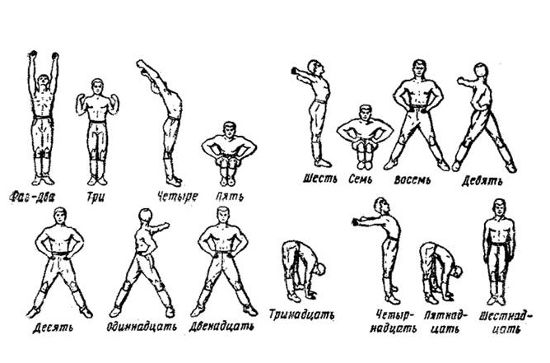

Комплекс вольных упражнений
«Раз-два» – поднимаясь на носки, медленно поднять руки вперед и затем – вверх; пальцы сжаты в кулак, ладони внутрь, смотреть вверх, потянуться.
«Три» – опускаясь на обе ступни, с силой согнуть руки, прижав их к телу, кулаки к плечам, смотреть прямо.
«Четыре» – разогнуть руки вверх, прогнуться, смотреть вверх.
«Пять» – соединяя носки ног, присесть до отказа на всей ступне, ладони на бедрах, локти в стороны.
«Шесть» – выпрямиться, поднимая руки вперед и отводя их в стороны и назад до отказа (с рывком в конце движения); пальцы сжаты в кулак.
«Семь» – присесть до отказа на обе ступни, ладони на бедрах, локти в стороны.
«Восемь» – прыжком встать, ноги врозь на широкий шаг, руки - на пояс.
«Девять» – разгибая левую руку и отводя ее в стороны и до отказа назад (пальцы сжаты в кулак), одновременно повернуть туловище налево, ноги с места не сдвигать, смотреть на кисть левой руки.
«Десять» – повернуть туловище прямо, руки на пояс.
«Одиннадцать» – разгибая правую руку и отводя ее в сторону и назад до отказа (пальцы сжаты в кулак), одновременно повернуть туловище направо, ноги с места не сдвигать, смотреть на кисть правой руки.
«Двенадцать» – повернуть туловище прямо, руки на пояс
«Тринадцать» - резко наклониться вперед до касания земли руками, ноги прямые.
«Четырнадцать» – выпрямляясь, поднять руки вперед и, отводя их в стороны и назад, прогнуться.
«Пятнадцать» – резко наклониться вперед до касания земли руками, ноги прямые.
«Шестнадцать» – выпрямляясь, прыжком соединить ноги и принять строевую стойку.

Ознакомление и разучивание комплекса вольных упражнений № 2

Выполняется на 16 счетов.
Исходное положение – строевая стойка.
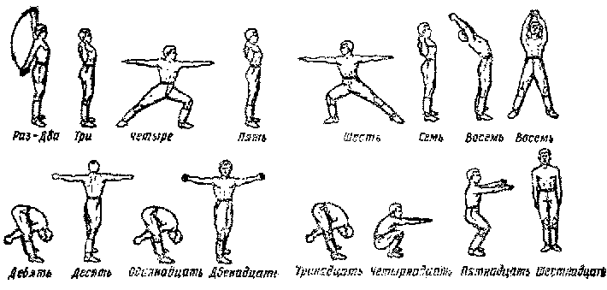
«Раз-два» - с силой отвести плечи и руки до отказа назад, повернуть кисти, сжатые в кулаки, ладонями вперед и, поднимаясь на носки, движением в стороны медленно поднять прямые руки вверх, кулаки разжать, потянуться.
«Три» – опускаясь на обе ступни, с силой согнуть руки, прижав их к телу, кулаки к плечам, лопатки сблизить, смотреть прямо.
«Четыре» – сделать широкий выпад влево с резким разгибанием рук в стороны и поворотом головы налево, пальцы разжать, ладони книзу.
«Пять» – толчком приставить левую ногу к правой и с силой согнуть руки, прижав их к телу; кулаки к плечам, лопатки сблизить, смотреть прямо.
«Шесть» – сделать широкий выпад вправо с резким разгибанием рук в стороны и поворотом головы направо, пальцы разжать, ладони книзу.
«Семь» – толчком приставить правую ногу к левой и с силой согнуть руки, прижав их к телу, кулаки к плечам, лопатки сблизить, смотреть прямо.
«Восемь» – прыжком поставить ноги врозь на широкий шаг, руки вверх, ладони с хлопком соединить над головой, а туловище отклонить назад.
«Девять» – резко наклониться вперед, руки между ног, ноги не сгибать.
«Десять» – выпрямиться, поднимая руки вперед на высоту плеч, повернуть туловище налево и резким движением развести руки в стороны до отказа, пальцы сжать в кулак, ладони вперед, ступни с места не сдвигать.

«Одиннадцать» – не останавливаясь, повернуть туловище направо и повторить наклон вперед, руки между ног.
«Двенадцать» – не останавливаясь, выпрямиться и повторить то же движение, что и на счет «десять», только с поворотом туловища направо.
«Тринадцать» – не останавливаясь, повернуть туловище налево и повторить наклон вперед, руки между ног.
«Четырнадцать» – выпрямляясь, прыжком свести ноги на ширину плеч (ступни поставить параллельно) и присесть до отказа, руки вперед ладонями книзу, пальцы разжать.
«Пятнадцать» – прыжком поставить ноги врозь на широкий шаг, руки вверх – в стороны ладонями внутрь.
«Шестнадцать» – прыжком соединить ноги, опустить руки и принять строевую стойку.

Комплекс вольных упражнений № 3
Выполняется на 16 счетов.
Исходное положение – строевая стойка.
«Раз-два» - поднимаясь на носки, пальцы разжать и медленно поднять руки вперед, затем вверх в стороны, ладони внутрь, смотреть вверх, потянуться.
«Три» - опуская руки вперед принять упор присев, колени и носки соединить, ладони параллельно.
«Четыре» - толчком, выпрямляя ноги назад, принять упор лежа.
«Пять» - согнуть руки, поднять левую ногу до отказа, голову повернуть налево.
«Шесть» - разогнуть руки, принять упор лежа, голову повернуть прямо.
«Семь» - согнуть руки, поднять правую ногу до отказа, голову повернуть направо.
«Восемь» - разогнуть руки, принять упор лежа, голову повернуть прямо.
«Девять» - толчком ног принять упор присев, колени и носки соединить, ладони параллельно.
«Десять» - прыжком вверх выпрямиться и встать ноги врозь на широкий шаг, согнуть руки за голову, ладони прижать к затылку (правая сверху), локти в стороны и назад до отказа, смотреть прямо.
«Одиннадцать» - наклонить туловище влево (ноги не сгибать).
«Двенадцать» - не останавливаясь, наклонить туловище вправо (ноги не сгибать).
«Тринадцать» - не останавливаясь, выпрямиться и отклонить туловище назад, руки в стороны и назад до отказа, ладони вперед (ноги не сгибать).
«Четырнадцать» - не останавливаясь, наклонить туловище вперед до касания земли пальцами рук ладонями назад (ноги не сгибать).
«Пятнадцать» - выпрямляясь, выполнить прыжок вверх прогнувшись ноги вместе, руки в стороны, ладони вперед и принять положение «Доскок» (положение полуприседа на обе ступни, пятки вместе, носки и колени врозь, руки вперед в стороны, ладони внутрь, смотреть прямо).
«Шестнадцать» - строевая стойка.
